Rapport de Validation et Tests de l'Application de Gestion des Utilisateurs

# Introduction

Le rapport a pour objectif de documenter les tests réalisés sur l’application, en détaillant les différentes méthodes utilisées pour s’assurer du bon fonctionnement du gestionnaire de tâches. Il décrit les tests unitaires effectués pour valider chaque fonctionnalité et s’assurer de l'absence de régressions.

Les outils utilisés pour les tests sont :

* **PHPUnit** pour les tests unitaires et fonctionnels
* **Cypress** pour les tests End-to-End
* **Selenium** pour les tests automatisés d'interface utilisateur
* **k6** pour les tests de performance et de charge

Ce rapport détaille l’ensemble des tests réalisés, leurs résultats, ainsi que les éventuelles régressions et améliorations proposées.



# Résultats des Tests

### Tests Fonctionnels (PHPUnit)

Les tests unitaires et fonctionnels ont été réalisés avec PHPUnit afin de vérifier les principales fonctionnalités de l'application.

**Résultats des tests PHPUnit**

|  |  |
| --- | --- |
| **Test** | **Résultat** |
| testAddTask() | Succès |
| testRemoveTask() | Succès |
| testGetTasks() | Succès |
| testGetTask() | Succès |
| testRemoveInvalidIndexThrowsException() | Succès |
| testGetInvalidIndexThrowsException() | Succès |
| testTaskOrderAfterRemoval() | Succès |

**Résultats des tests PHPUnit**

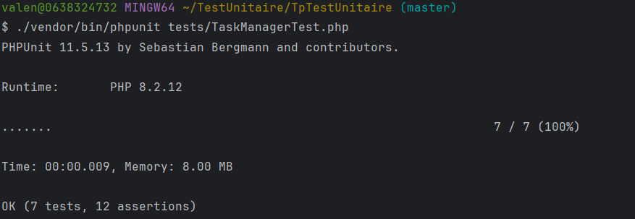



## Tests End-to-End (E2E) avec Cypress et Selenium Procédure de Test avec Selenium

**Lancement du navigateur**

* + Le script Selenium ouvre Edge et se rend sur <http://127.0.0.1:8081.>

**Test Ajout**

* + Identifiants des éléments dans votre page web (#task-name, #submit-task, #task-list).
  + Fonctionnalité du bouton de soumission de la tâche et de la liste où la tâche est affichée.

**Test Suppression**

* + Cliquer sur le bouton de suppression (classe .removeTask )
  + Vérifier que la tâche n’est plus présente dans la liste.

**Fermeture du navigateur**

* + Le script Selenium ferme la session à la fin du test.

**Résultats des tests E2E Selenium**

|  |  |
| --- | --- |
| Étape | Résultat |
| Ajout d’une tache | Succès |
| Suppression d’une tache | Succès |

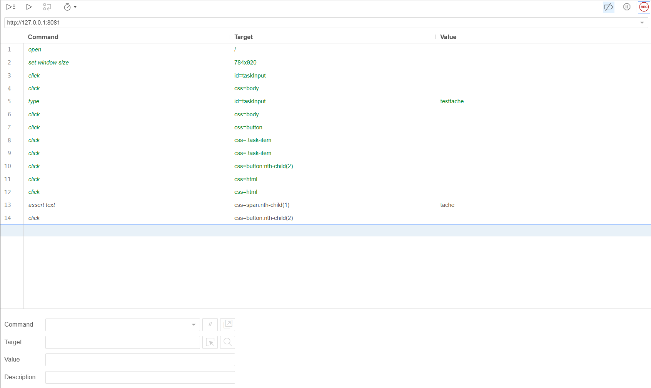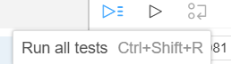

### Tests de Non-Régression

"J'ai ajouté une fonctionnalité permettant de gérer les tâches, comme l'ajout et la suppression de tâches. Le code a été modifié pour inclure une nouvelle méthode addTask() et une méthode removeTask().

**Résultats des tests de Non-Régression**

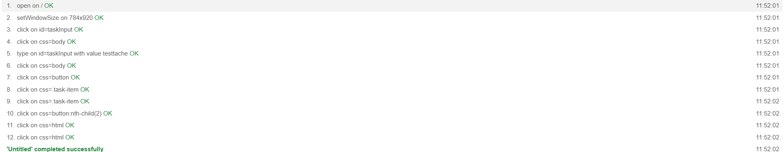

|  |  |
| --- | --- |
| Étape | Résultat |
| Ajout d’une tache | Succès |
| Suppression d’une tache | Succès |



### Tests de Performance avec k6

Un test de charge a été effectué pour mesurer la performance du serveur sous une charge élevée de 500 utilisateurs simultanés ajoutant des comptes.

**Résultats des tests de performance**

|  |  |
| --- | --- |
| **Métrique** | **Valeur** |
| Nombre de requêtes envoyées | 14 946 |
| Temps de réponse moyen | 5.68 ms |
| Nombre d’erreurs | 0% (aucune erreur) |
| Nombre d'itérations par seconde | 49.65 itérations/s |
| Temps d'itération moyen | 1s |

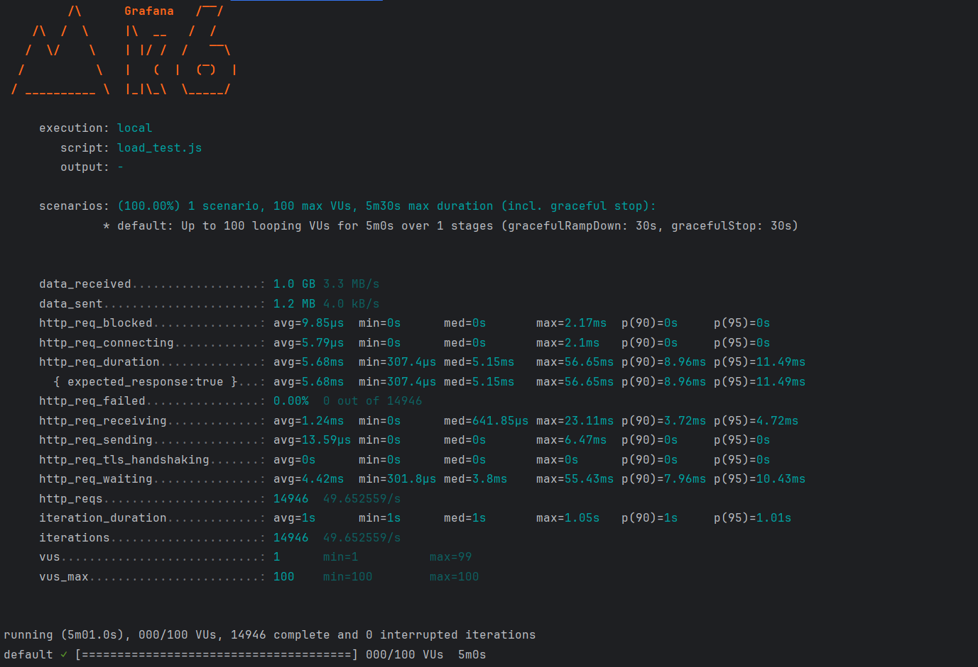**Graphiques des performances inclus ci-dessous**

# Problèmes détectés et solutions proposées

### Problèmes rencontrés

| **Problème** | **Analyse** | **Solution proposée** |
| --- | --- | --- |
| Performance sous charge élevée | Le serveur atteint ses limites avec des utilisateurs simultanés | Optimisation des connexions serveur, mise en cache |
| Tests échoués dû à des dépendances externes | Les tests sont influencés par des ressources externes non contrôlées | Utilisation de mocks et bases de données en mémoire |
| Problème de configuration PHPUnit | Mauvaise version de PHPUnit ou mauvaise configuration | Installation correcte via Composer et mise à jour de la configuration |
| Problèmes de compatibilité avec le navigateur Selenium | Drivers de navigateur incompatibles | Mise à jour des drivers de navigateur et vérification des versions |
| Erreurs dues à des données de test incorrectes | Données d'entrée incorrectes ou manquantes | Validation des données d'entrée et utilisation de données correctes |
| Tests d'intégration manquants | Absence de tests pour les interactions entre composants | Ajout de tests d'intégration pour valider les interactions |

# Conclusion

Bien que l'application ait bien fonctionné dans la majorité des tests, plusieurs pistes d'amélioration ont été identifiées pour garantir des performances optimales, une plus grande stabilité et une sécurité accrue.

La mise en place de ces optimisations et la continuation de l'automatisation des tests permettront de garantir la qualité de l'application sur le long terme.

**Réalisé par :** CIRCOSTA Valentin

**Date :** 19 Mars 2025